Drodzy Rodzice,
karty pracy - część 4 w formacie PDF są dostępne na stronie:
https://flipbooki.mac.pl/przedszkole/druk/ksplus-6l-kp-cz4.pdf

Data: 20.04.2020r.
Temat: Ż jak żaba

1. Oglądanie ilustracji żab występujących w Polsce.
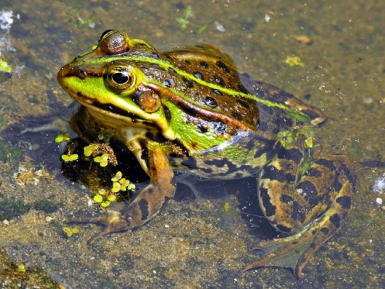

żaba jeziorkowa

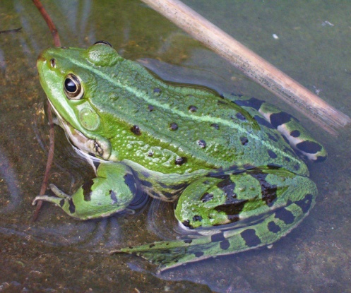

żaba wodna

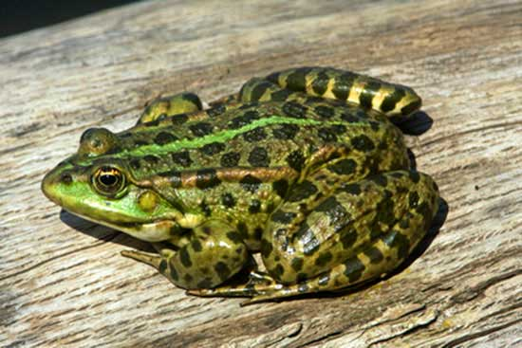

żaba śmieszka

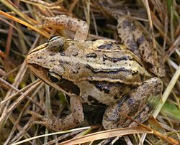

żaba moczarowa

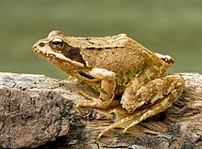
żaba trawna
2. Słuchanie ciekawostek na temat żab.
https://www.youtube.com/watch?v=gfKhRnQu-PU
3. Analiza i synteza słuchowa słowa żaba.
- Dzielenie słowa żaba na sylaby i na głoski.
- Co słyszysz na początku słowa żaba?
- Podawanie przykładów słów rozpoczynających się głoską ż (żyrafa, żurek, żyrandol...), mających ją w środku (kożuch, mrożonki, bażant...).
(Występująca na końcu słów głoska ż brzmi często jak głoska sz).
- Z ilu głosek składa się słowo żaba?

4. Określanie rodzaju głoski ż.
- Wypowiadanie głoski ż długo: żżżyyyy...
- Wypowiadanie głoski ż krótko: ż, ż, ż, ż, ż...
- Co możesz powiedzieć o tej głosce? (Jest to spółgłoska i oznaczamy ją na niebiesko).

5. Budowanie modelu słowa żaba.

6. Podawanie przykładów imion rozpoczynających się głoską ż (Żaneta, Żelisław...).

7. Analiza i synteza słuchowa imienia Żaneta.
Dzielenie imienia na sylaby, na głoski; budowanie jego modelu.

8. Pokaz litery ż: małej i wielkiej, drukowanej i pisanej.
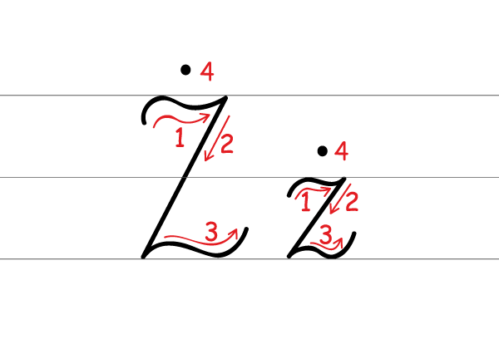
(Rodzic wyjaśnia, że jest jeszcze inny zapis głoski ż – dwuznak rz).
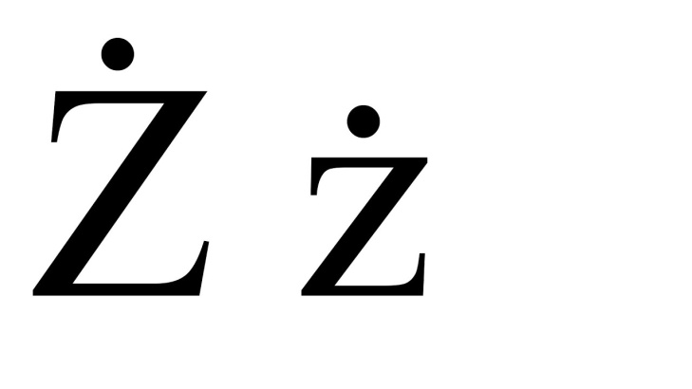

9. Karty pracy cz.4, str. 4, 5, 6, 7.
- Dzielenie nazw obrazków na głoski. Rysowanie pod obrazkami odpowiedniej liczby okienek. Czytanie połączeń litery ż z poznanymi literami.
- Określanie, co dzieje się na obrazku. Czytanie tekstu.
- Czytanie wyrazów. Liczenie w nich liter, zaznaczanie ich liczby według wzoru. Czytanie wyrazów powstałych z połączenia sylab. Czytanie tekstu.
- Pisanie liter ż, Ż po śladzie, a potem – samodzielnie.

Data: 21.04.2020r.
Temat: Przyjaciele przyrody

1. Karta pracy cz.4, str.3
Liczenie oczek na każdej kostce. Łączenie kostek z odpowiednimi cyframi. Wykonywanie obliczeń na palcach. Łączenie działań z odpowiednimi wynikami. Kończenie rysowania drzewka według wzoru.

2. Słuchanie opowiadania L. Łącz „Leśnie opowieści”.
– Popatrzcie, jacyś ludzie jadą na rowerach w naszą stronę – powiedziała nagle, w środku gęstego lasu, wysoka sosna do swoich koleżanek. – Pewnie znowu zatrzymają się na naszej polanie i zostawią po sobie pełno śmieci. Pamiętacie, jak było w zeszłą niedzielę?
– Pamiętam, pamiętam – westchnął stary dąb. – Pogniecione papiery, jakieś słoiki, torebki foliowe. Ohyda!
– Właśnie, ale tamci byli jacyś inni. Ci wyglądają na rodzinę, bo są i starsze osoby, i dzieci. Wszyscy mają kaski na głowach i takie fajne odblaski na kurtkach. Tamci, tydzień temu, strasznie hałasowali i krzyczeli do siebie.
– I pewnie przez to, że nie mieli kasków i jechali slalomem między drzewami, ten jeden spadł z roweru i uderzył się w głowę o mój własny korzeń – dodała osika.
– A co pani się tak trzęsie? – zakpił dąb. – Znów się pani czegoś boi?
– Trochę się boję – przyznała się osika.
– Czego tym razem?
– Na przykład tego, że się tu zatrzymają, wyjmą nóż i powycinają na moim pniu jakieś litery.
Wszystkie drzewa zamilkły wystraszone. Zapanowało pełne zgrozy milczenie. Rzeczywiście, taka perspektywa wydawała się być przerażająca.
– Nie bójcie się – odezwała się w końcu sosna. – Ci ludzie jadą cały czas ścieżką i wcale nie wrzeszczą.
Wszystkie drzewa wpatrywały się więc w jedną stronę, gdzie spodziewały się zobaczyć wyjeżdżających zza zakrętu rowerzystów. Po chwili na ścieżce pojawiło się pięć osób – rodzice i troje dzieci. Jadąc, rozglądali się, wyraźnie szukając miejsca na odpoczynek. W końcu trafili na słoneczną polanę.
– Zatrzymajmy się tu – poprosiła mama. – Piękne miejsce. Możemy odpocząć i coś zjeść. Jestem bardzo głodna, zmęczyło mnie pedałowanie w takim tempie. Ledwo za wami nadążyłam. – Oj, coś nie masz kondycji – roześmiał się tata. – Dawniej to ja nie mogłem cię dogonić.
– Kiedy to było! Teraz nawet dzieci są ode mnie szybsze i nie męczą się tak prędko. – Tak, tak, mamo – wtrącił się mały chłopiec. – Musisz częściej jeździć na rowerze, a nie ciągle samochodem. Dla zdrowia i dla przyjemności.
– To prawda – mama wyjęła z płóciennej torby kanapki, jabłka i kompot w szklanym pojemniku, a tata zdjął z roweru zwinięty koc. Cała rodzina usiadła i jadła z apetytem.
– Widzę, że na świeżym powietrzu nawet niejadki jedzą po trzy kanapki – zażartował tata. – Kończcie już. Najlepiej popijcie wodą mineralną. Pobawimy się. Może w wyścigi slalomem między drzewami? Albo… kto przejdzie po tym zwalonym pniu i nie spadnie?
– Ja na pewno wygram! – pisnął najmłodszy chłopczyk.
– Wygrasz, bo rodzice, jak zwykle, dadzą ci fory – mruknął starszy.
– Wcale nie!
– Wcale tak!
– Nie sprzeczajcie się już! – tata tymczasem układał na polanie suche gałązki. – Tu będzie miejsce startu, a tu meta. Ustawcie się! Zaczynamy!
– A mama? – spytała mała dziewczynka.
– Ja chwilę odpocznę, bo potem nie będę miała siły wrócić. Poleżę na słońcu, może się nawet trochę opalę. Dobrze, że wzięłam krem z filtrem przeciwsłonecznym. Poprzednim razem spaliłam sobie nos.
– Pamiętam, wyglądałaś jak klaun z cyrku – zaśmiał się najmłodszy chłopiec.
Na leśnej polanie zaczęły się zawody sportowe. Czas mijał szybko i przyjemnie, ale w końcu zasapany tata zdecydował, że powoli pora wracać do domu.
Wszyscy zaczęli zbierać śmieci, papierki, butelki. Wsiedli na rowery i odjechali.
W lesie panowała cisza. Było już późne popołudnie, ptaki śpiewały coraz ciszej, zwierzęta też układały się do snu. Drzewa trwały w milczeniu.
– Nie do wiary! Wszystko wysprzątali – przerwała milczenie sosna. – Bardzo mili ludzie.
– Rzeczywiście, mili – potwierdził dąb. – Żeby wszyscy byli tacy!
– A właściwie dlaczego ludzie, nawet starsi wiekiem, jeżdżą na wycieczki rowerami? – zamyślił się krzak leszczyny. – Jestem najniższy i widziałem, że ta pani była naprawdę zmęczona, a samochodem byłoby jej łatwiej.
– Jazda rowerem jest o wiele przyjemniejsza i bardziej korzystna dla zdrowia – zatrzęsła się osika. – Pomyśl tylko – gdyby ludzie przyjeżdżali do lasu samochodami, ile byłoby tu spalin i dymu w powietrzu. Dawno byś usechł!
– Ojej, to straszne! – posmutniał krzak leszczyny.
I już nic więcej nie odpowiedział, bo przyznał w duchu, że osika jest bardzo mądra, chociaż tchórzliwa.

- O co martwiły się drzewa, widząc ludzi zbliżających się do lasu?
- Jak rodzina zachowywała się w lesie?
- Czy drzewom podobało się zachowanie ludzi?

3. Słuchanie piosenki „Nasze uszy słyszą świat”
https://www.youtube.com/watch?v=NCvIZ9rIkeg

- Do czego mamy oczy?
- Do czego służą uszy?
- Do czego służy nosek?
- Jakie narzędzia, przybory pomagają nam poznawać świat?

Data: 22.04.2020r.
Temat: Ochroń Ziemię.

1. Karta pracy cz.4, str. 10
Czytanie tekstu.

2. Słuchanie piosenki „Ochroń Ziemię”
https://www.youtube.com/watch?v=_-jqil2RPzI

3. Rozmowa na temat piosenki.
- Z ilu zwrotek składa się piosenka? Czy ma refren?
- Co zmieniają dorośli na Ziemi?
- Co powinny zrobić dzieci?

4. Nauka I zwrotki i refrenu fragmentami, metodą ze słuchu.

5. Zabawa z wykorzystaniem rymowanki.
Dziecko wraz z rodzicem stają naprzeciwko siebie. Dziecko powtarza za rodzicem tekst rymowanki, uderzając raz w swoje dłonie, raz w dłonie rodzica.

Żeby w pięknym świecie żyć,
trzeba dbać o niego.
Dać przyrodzie zdrową być –
to zależy od każdego.

6. „Jaki piękny jest świat” – wykonanie kolażu z różnych materiałów.
Rodzic pokazuje dzieciom zgromadzony materiał, np.: kolorowy papier, mazaki, bibułę, kolorowe gazety ze zdjęciami roślin, zwierząt, ścinki materiałów, klej , farby plakatowe…
Zachęca dzieci do przedstawienia w swojej pracy piękna naszej przyrody i wykorzystania jak największej ilości materiałów.
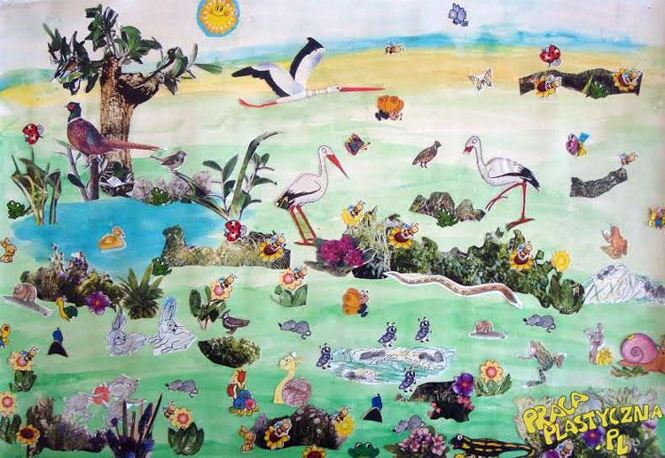

Przykładowa praca - kolaż
Data: 23.04.2020r.
Temat: Zabawy guzikami
1. Karta pracy cz.4, str.13
Liczenie zwierząt na obrazkach. Porównywanie ich liczby. Naklejanie w ramkach znaków i liczb odszukanych wśród naklejek.

2. Słuchanie wiersza H. Łochockiej „Niezadowoleni”.

Rybka srebrna i mała Krowa rogi ma twarde,
żałośnie zdarte
wzdychała: i harde.
„Tak bym nóżki mieć chciała Chce mieć na nich kokardę-
przynajmniej kokardy
dwie!…” brak…

A żółw nogi ma grube Pies kokardkę ma białą
i grubą skorupę, i jeszcze
ale chciałby mieć czubek, mu mało…
bo nie ma, skrzydeł mu się zachciało,
nie! dwóch skrzydeł
no!?

Dudek czub ma na głowie Kura skrzydła rozkłada:
i wiecie, coś zmienić by rada,
co powiem? Lecz na myśl jej nie wpada,
Chciałby rogi mieć krowie co zmienić.
na głowie Co? Co? Co?
tak!

- Z czego były niezadowolone zwierzęta?
- Co chciała (chciał) zmienić w swoim wyglądzie ryba (żółw, dudek, krowa, pies)?
- Czy kura wiedziała, co chciałaby zmienić w swoim wyglądzie?
- Czy skażone środowisko może mieć wpływ na wygląd zwierząt, na ich życie?

3. Nauka II zwrotki i refrenu piosenki fragmentami, metodą ze słuchu.
https://www.youtube.com/watch?v=_-jqil2RPzI

Data: 24.04.2020r.
Temat: Sprzątamy plac przedszkolny

1. Słuchanie opowiadania B. Kosmowskiej „ Dziwny mecz koszykówki”.
– Dziś nauczymy się, jak sprzątać świat – powiedziała nasza pani, a cała klasa w śmiech!
– Świat jest za wielki! – zawołał Kuba.
– Wszyscy go brudzą! – dodała Klara.
– Bez sensu! – prychnęła Miłka. – Nie mogę sprzątnąć pokoju, to jak mam odkurzyć świat?
– Jesteśmy za mali, żeby robić porządek na całej Ziemi! – poparł ją Maciek. A Maciek wszystko wie najlepiej.
– To prawda – uśmiechnęła się pani. – Jesteście mali, ale już potraficie nieźle bałaganić. Aby wasz mały świat lśnił i błyszczał, musicie poznać kilka sposobów na utrzymanie porządku.
Wymyśliłam ciekawą zabawę…
– Sprzątanie zawsze jest nudne! – przerwał niegrzecznie Karol, nasz najlepszy klasowy koszykarz.
– A gra w kosza? – pani uśmiechnęła się do Karola. – Czy też jest nudna?
– Zagrajmy w kosza! – Karolowi zaświeciły się oczy.
– Właśnie to zrobimy! – odpowiedziała tajemniczo pani i postawiła na swoim biurku kolorowe wiaderka.
– To będą kosze do naszej gry – oznajmiła. – Spójrzcie, czym będziemy do nich celować…
Patrzyliśmy z niedowierzaniem, jak pani wyciąga z wielkich toreb coraz bardziej zdumiewające przedmioty. Kartony po mleku i sokach, gazety, pocięte papierki, butelki i słoiki. Jakieś metalowe zakrętki i gwoździe. Nawet ogryzki jabłek, nieświeże owoce i ziemniaczane obierki! Biurko powoli zamieniało się w barwny śmietnik. A pani z dziecięcą radością śmieciła dalej! „O rany! Gdyby teraz ktoś ważny zobaczył naszą panią, pewnie dostałaby uwagę do dziennika!” – pomyślałam z przestrachem. Bo my bardzo lubimy naszą panią.
– Na co czekacie? – pani spojrzała na nas ze zdumieniem. – Do roboty! Mam tu jeszcze sporo różnych śmieci. Rozrzućmy je wokół siebie!
Natychmiast ruszyliśmy z pomocą. A kiedy już udało nam się zrobić bardzo, ale to bardzo wielki bałagan, spojrzeliśmy z przerażeniem po naszych ławkach. Wszędzie walały się niepotrzebne i zużyte rzeczy.
– Brzydko tu. Jak w moim pokoju – szepnął Jasiek.
– Brudno jak na naszym podwórku – westchnęła Laura.
– A zatem – pani włożyła na głowę czapkę z napisem „Ratownik świata” – przejmuję dowództwo w akcji: „Trafiaj celnie do kosza”.
To była cudowna zabawa! Otrzymaliśmy zadanie, aby do wiaderek, czyli koszy, jak upierał się Karol, wrzucać właściwe śmieci. Pani przygotowała dla nas czapki z takimi napisami, jakie widniały na koszach. Niebieskie były z hasłem PAPIER. Żółte – PLASTIK I METAL. Na białych czapkach napisano SZKŁO BEZBARWNE, a na zielonych – SZKŁO KOLOROWE. Ja krążyłam po klasie w czarnej czapce, na której widniały słowa: ODPADY MIESZANE. Pięć drużyn prześcigało się, aby jak najszybciej zapełnić swoje wiaderka. Klasa piękniała z każdą chwilą. Nigdy nie sądziłam, że sprzątanie może być takie przyjemne! A kiedy już wszystkie śmieci znalazły się we właściwych koszach, pani wyjaśniła nam, do czego służy taka segregacja.
– Czy ktoś wie, co oznacza słowo recykling? – zapytała.
– To robienie nowych rzeczy ze starych! – wykrzyknął Maciek, bo on wszystko wie najlepiej.
– Brawo! – zgodziła się pani. – Pomyślcie, jak łatwo zdobyć surowce na nowe rzeczy. Wystarczy zadbać o stare. Jeśli je zbierzemy do wspólnego kosza, czyli kontenera, mogą stać się po raz kolejny szkłem, plastikiem albo metalem. Dlatego segregacja śmieci oraz sprzątanie są takie ważne.
– Recykling, recykling – powtarzał Kuba, kiedy wracaliśmy ze szkoły. – Wiesz, Zośka, to dobrze brzmi, ten recykling – powiedział wreszcie. – Chyba tak nazwę mojego psa. Tata powiedział, że będę mógł go mieć, jak zacznę dbać o porządek…

2. Rozmowa na temat opowiadania.
- Co zaproponowała pani dzieciom?
- Na czym polegał ten mecz koszykówki?
- Co nam daje segregowanie śmieci?

3.Wyjaśnienie pojęcia recykling.
Jest to robienie nowych rzeczy ze starych. Jeśli zbierzemy razem odpady szklane czy metalowe, to po przerobieniu znów będą szkłem czy metalem.
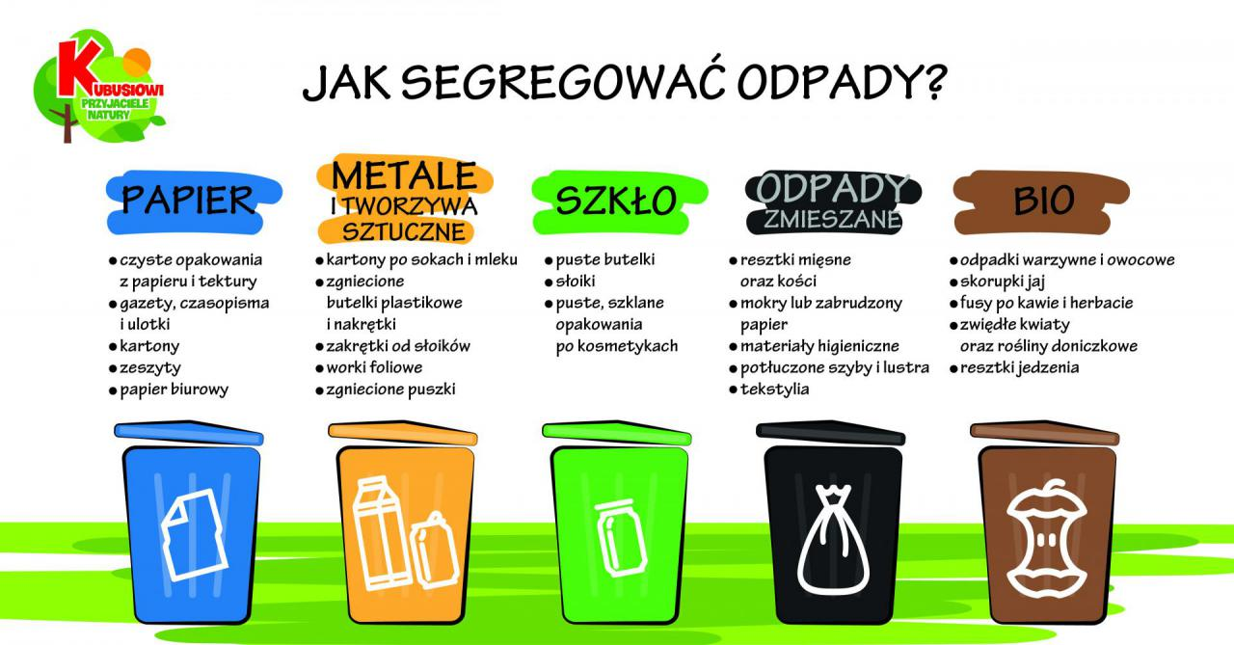
- Określanie kolorów pojemników na dane odpady.

4. Karta pracy Czytam, piszę, liczę, s. 79.
Łączenie zdjęć różnych śmieci z obrazkami odpowiednich pojemników. Pisanie liter ż, Ż.

